Grätzel-Zelle
Versuchsanleitung
1. Aufgabenstellung:
1.1 Skizzieren Sie den Aufbau einer Grätzel-Farbstoff-Solarzelle.
1.2 Beschreiben Sie die Funktionsweise einer Grätzel-Farbstoff-Solarzelle.
(Diese beiden Ausarbeitungen sind vor Versuchsbeginn vorzulegen!)
1.3 Stellen Sie Grätzel-Farbstoff-Solarzellen mit drei verschiedenen Farbstoffen her.
1.4 Bestimmen Sie von jeder der selbst hergestellten Zellen:
- die Leerlaufspannung
- den Kurzschlussstrom
- die U-I-Hellkennlinie und
- den Füllfaktor bei maximaler Leistung
- den Wirkungsgrad
1.5 Diskutieren Sie die Ergebnisse

2. Grundlagen
Grätzel-Zellen sind nach ihrem Erfinder Michael Grätzel benannt und werden auch als Farbstoff-Solarzellen (engl. dye-sensitized solar cell, kurz DSSC bzw. DSC) bezeichnet. Sie sind eine kosten-günstige Methode um Licht in Elektrizität umzuwandeln und können mit wenig Aufwand selbst her-gestellt werden. Sie unterscheiden sich im Aufbau und den verwendeten Materialien sehr stark von Solarzellen aus Silizium und anderen Halbleitern. Auch die Funktionsweise der Grätzel-Zelle unterscheidet sich von halbleiterbasierten Zellen. Bei Solarzellen aus Halbleitermaterialien wird die nötige Ladungstrennung in der Raumladungszone um den p-n-Übergang erzeugt. Im Gegensatz dazu, werden in einer Grätzel-Zelle Elektronen von Farbstoffmolekülen mit Hilfe von Licht angeregt. Die Trennung des Elektrons vom Farbstoffmolekül geschieht anschließend durch kinetische Vorgänge wie man sie auch bei der Photosynthese findet. Aufgrund ihrer Variabilität erfreuen sich Grätzel-Zellen einer großen Beliebtheit. Denn als Farbstoff, welcher die aktive Komponente der Grätzel-Zellen darstellt, können eine Vielzahl von Stoffen verwendet werden. Im hier durchgeführten Versuch werden Himbeersaft, Tee aus Hagebutten und ein speziell hergestellter Farbstoff als aktives Material für Grätzel-Zellen verwendet.
Ziel dieses Versuches ist das Charakterisieren von selbst hergestellten Grätzel-Zellen und das Vergleichen der verschiedenen verwendeten Farbstoffe mit denen die Zellen gefärbt wurden.
3. Montage der Grätzel-Zellen
In diesem Versuch werden Glassubstrate mit Abmessungen von 5 x 5 cm verwendet. Die Substrate sind auf einer Seite mit einem leitfähigen, durchsichtigen Oxid versehen und sind entweder mit einer porösen Titandioxidschicht oder einer dünnen Graphitschicht beschichtet. Jede Zelle wird aus je zwei Glassubstraten hergestellt. Hierfür wird zunächst die Titandioxidschicht mit Farbstoff eingefärbt. Es werden drei verschiedene Farbstofflösungen verwendet.
Zuerst wird ein Tee aus Hagebutten zubereitet. Hierfür werden zwei Teebeutel Hagebuttentee mit etwa 100 bis 200 ml kochendem Wasser in einem Becherglas aufgegossen. Dieses lässt man nun etwa 15 min ziehen. Danach füllt man den Tee in eine Schale und platziert darin ein Glassubstrat. Nach etwa 15 Minuten nimmt man das Glassubstrat aus der Schale heraus und spült es mit destilliertem Wasser ab. Die nun gefärbte Titanoxidschicht lässt man nun für einige Minuten an Luft trocknen oder tupft sie vorsichtig mit einem Tuch trocken.
Die zweite Farbstofflösung wird aus frischen Himbeeren und Ethanol hergestellt. 50g Himbeeren werden mit etwa 50ml Ethanol in einem Mörser vorsichtig zerstoßen. Die Paste wird nun gefiltert oder direkt in eine Schale mit einem Glassubstrat gegeben. Nach etwa 15 Minuten entnimmt man auch dieses Substrat und spült es mit ein wenig Ethanol ab. Anschließend wird die gefärbte Titandioxidschicht vorsichtig trocken getupft bzw. an Luft getrocknet.
Die dritte Farbstofflösung besteht aus einer fertigen Rutheniumkomplexlösung in Ethanol und wird vom Betreuer zur Verfügung gestellt. Auch diese Lösung wird in eine Schale mit Glassubstrat gegeben. Nach 15 Minuten wird das Substrat aus der Schale entfernt und wie die anderen Substrate abgespült und getrocknet. Die nicht verwendete Lösung wird wieder zurück in die Flasche gegeben.
Nach dem Trocknen werden die graphitbeschichteten Substrate auf die gefärbten Substrate gelegt und mit Klammern fixiert. Mit einer Pipette wird nun etwas Elektrolytlösung zwischen die Glas-substrate getropft. Durch Kapillarkräfte wird die Lösung zwischen die Substrate gesaugt. Die Grätzel-Zellen sind nun fertig und können nun charakterisiert werden.

4. Messanleitung
Da die Grätzel-Zellen jedes Mal neu hergestellt werden, unterliegen sie gewissen Leistungsschwankungen. Daher ist nicht exakt klar in welchem Bereich der Messwiderstand zu verwenden ist. Die Messungen sind unter der Aufsicht des Betreuers durchzuführen und dessen Hinweisen ist jederzeit Folge zu leisten.
Zu Beginn werden Leerlaufspannung und Kurzschlussstrom jeder Zelle bei eingeschalteter und ausgeschalteter Lichtquelle dokumentiert. Hierfür hängt man die Zelle an der Öse einer Klammer an die dafür vorgesehene Wand und platziert die Lichtquelle in einem Abstand von 50 cm. Ein Multimeter wird mit Krokodilklemmen direkt an die Kontakte der Zelle angeschlossen und die Messungen durchgeführt indem man am Multimeter einen Messbereich von 200mV bzw. 200 mA auswählt.
Anschließend wird ein Messaufbau mit dem regelbaren Messwiderstand nach der unten stehenden Abbildung aufgebaut. Eine erste Messung mit 0 Ohm Widerstand dient der Kontrolle. Die Stromstärke sollte dem Kurzschlussstrom entsprechen. Danach werden die Widerstandswerte schrittweise um 100 Ohm erhöht, bis die Stromstärke auf null zurückgeht. Anschließend erfolgt eine Anpassung der Schrittweite der Widerstandswerte nach dem Ermessen des Versuchsbetreuers. Diese Vorgehensweise ist mit allen drei hergestellten Zellen zu wiederholen.
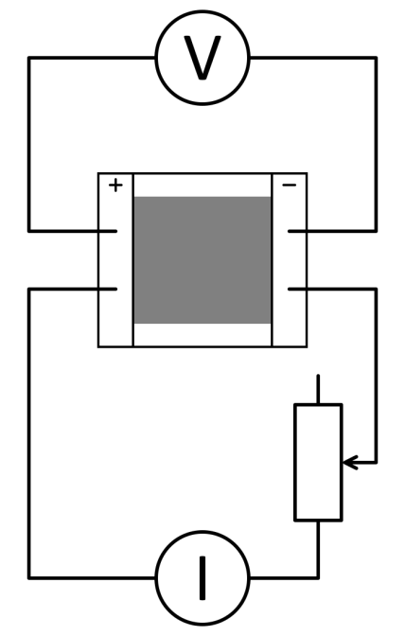
Abbildung 1: Messschaltung mit Grätzel-Zelle, Strom- und Spannungsmessung und regelbarem Widerstand

5. Auswertung
Für die U-I-Kennlinien der drei Zellen werden nun die gefundenen Wertepaare für Strom und Spannung in ein Diagramm eingetragen. Hier werden auch die gefundenen Werte des Kurzschluss-stroms und der Leerlaufspannung eingezeichnet. Das Wertepaar mit der größten Leistung ist hervor zu heben und die Fläche die dieser Punkt zwischen der Spannungs- und Stromachse aufspannt ist zu markieren. Um die maximale Leistung der Zellen zu finden, trägt man einfach die Produkte von Strom und Spannung gegen den dazugehörigen Widerstand in einem weiteren Diagramm auf. Aus der maximalen Leistung, dem Kurzschlussstrom und der Leerlaufspannung ist der Füllfaktor jeder Zelle zu ermitteln.
Eine Interpretation und Diskussion der I-V-Kurven der drei Zellen ist anzufertigen. (Ist der Verlauf wie erwartet? Was kann verbessert werden? Was sind limitierende Faktoren?) Die Ergebnisse der drei Zellen werden in einer Tabelle zusammengefasst und miteinander verglichen.
Abschließend ist der Wirkungsgrad aller Zellen zu bestimmen und zu diskutieren. (Annahme: Die Lichtquelle hat in einem Abstand von 50 cm eine Leistung von 1000 W/m²)

